Краевой ресурсный центр по родительскому просвещению
Автономная некоммерческая организация
«Институт поддержки семейного воспитания»
Пермский государственный гуманитарно-педагогический университет

(342) 238-63-38, resurs_family@mail.ru, https://anoipsv.ru/

В.В. Коробкова
Как подружить родителей класса

Методическая разработка для учителей
и неравнодушных родителей

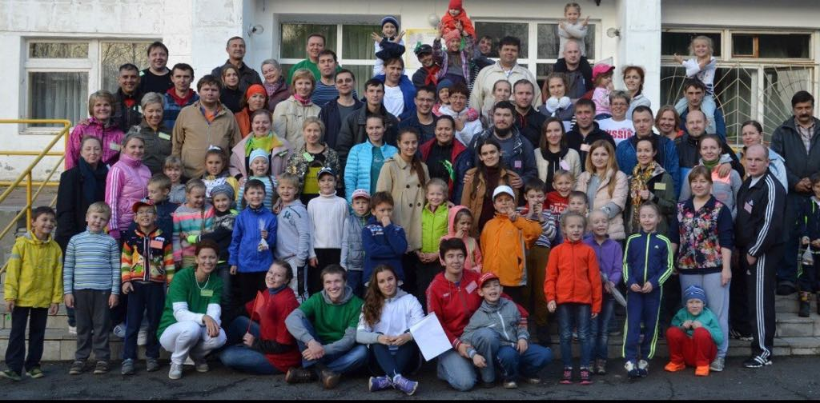

Пермь
2019

УДК 37.018.262
ББК Ч420.5
К 68
Рецензенты:

доктор педагогических наук, профессор, заведующий кафедрой педагогики Пермского государственного научно-исследовательского университета Л.А. Косолапова;

доктор социологических наук, профессор, заведующий кафедрой социальной работы и конфликтологии Пермского государственного научно-исследовательского

университета З.П. Замараева
Автор:
кандидат педагогических наук, доцент, декан факультета правового и социально-педагогического образования ПГГПУ В.В. Коробкова

К 68 | Коробкова, В.В.  Как подружить родителей класса. Методическая разработка / В.В. Коробкова; Перм. гос. гуманит.-пед. ун-т. – Пермь, 2019. – 14 с.  ISBN 978-5-85219-010-9

В методическом пособии представлены современные теоретические подходы к решению проблемы развития воспитательного потенциала семьи в процессе взаимодействия педагогов и родителей. Даны практические советы по организации детско-родительского сообщества содержатся методические материалы по решению задачи формирования педагогической компетентности родителей.

Издание адресовано учителям, классным руководителям, социальным педагогам, психологам образовательных организаций и центров психолого-медико-социального сопровождения, педагогам дополнительного образования, руководителям семейных клубов и другим специалистам, осуществляющим взаимодействие с семьей. Пособие может использоваться также в процессе подготовки бакалавров, магистров и аспирантов педагогических вузов к работе с семьей.

УДК 37.018.262
ББК Ч420.5

Издается по решению учебно-методического совета
Пермского государственного гуманитарно-педагогического университета

ISBN 978-5-85219-010-9

© Коробкова В.В., 2019
© ФГБОУ ВО «Пермский государственный
гуманитарно-педагогический университет», 2019

ПРЕДИСЛОВИЕ

В современной ситуации образовательной практики все актуальнее становится задача поиска эффективных механизмов социального партнерства между школой и семьей для успешной социализации и воспитания детей, совершенствования социально-педагогических связей между этими воспитательными институтами с целью уменьшения риска социальных конфликтов и напряженности в обществе.
Сегодня родители и обучающиеся нуждаются в мобильном, педагогически грамотном педагоге, ориентированном на ребенка как ценность, способном вступить во взаимодействие с семьей, а не работающего в традиционной системе воздействия.
Взаимодействие семьи и школы предполагает добровольность включения родителей в ту или иную деятельность, не только предлагаемую учителем, но и инициированную самими родителями.
Современные технологии общения в группах социальных сетей облегчают общение родительских сообществ возможностью договариваться о досуговых и познавательных мероприятиях, готовиться к проведению массовых праздников, таких как День здоровья, Новый год, Масленица и др. Такие мероприятия становятся незабываемыми событиями в жизни семьи, если каждый участник внес свой вклад в общее дело.
К сожалению, опыт показывает, что учителя, воспитатели, классные руководители в массовой практике не готовы работать в таком формате и проводить мероприятия с многочисленной аудиторией взрослых и детей (детско-родительское сообщество одного класса представляет собой около 100 человек – детей, мам и пап, бабушек и дедушек, братьев и сестер), в связи с чем актуален вопрос поддержки педагогов и специалистов, осуществляющих работу с семьей.
Данное пособие является частью такой поддержки, так как в нем представлена методическая разработка, посвященная проблеме знакомства родителей друг с другом и создание благоприятного неформального общения между родителями и специалистами образовательной организации.
Методическая разработка «Как подружить родителей класса» представляет собой адаптированную для условий образовательной организации и возможностей родителей технологию тимбилдинга (англ. team – команда, building – строительство, создание) -«веревочный курс».
Предложенный методическии материал имеет ряд преимуществ в организации родительского образования, так как представленные в ней технологии:
- создают доброжелательные, творческие, неформальные взаимоотношения и благоприятный психологический климат в коллективе класса и триаде взаимодействия «родитель-учитель-ребенок».
- позволяют избежать назидательного, авторитетного тона при взаимодействии с родителями и сделать мам, пап, бабушек и дедушек активными субъектами «сотворцами» организации воспитательного процесса в образовательной организации,
- учитывают понимание того, что семья это самоорганизуемая система, а включенность семьи в подготовку и проведении мероприятий позволяет поддержать и создать условия для эффективной социально-педагогической самоорганизации семьи,
- способствуют организации способов семейного общения в условиях «of-line» и выхода семей из замкнутого круга зависимости от интернета, телевизора и гаджетов, что имеет в современных условиях важный воспитательный эффект,
- в практическом режиме знакомят родителей с педагогически-целесообразными формами общения с ребенком, тем самым повышая их родительскую компетентность.
- отвечают базовым потребностям членов коллектива, т.к. создают условия для творческой самореализации родителей и возможностью стать примером неравнодушного отношения к жизни для собственных детей.
- позволяют использовать материальные, профессиональные, временные ресурсы гражданского общества (коллектива родителей) для решения проблем воспитания детей в условиях образовательной организации.

Очень надеемся, что данная разработка поможет Вам сформировать команду родителей с которой будет комфортно и продуктивно решать общие проблемы воспитания наших детей.
Будем рады, если вы поделитесь впечатлениями о проведения данного мероприятия, ответив на несколько вопросов по ссылке:
https://docs.google.com/forms/d/1qfhtMUTshuYmt6ePYxtl_ni8g_7hgHsRAH3ZmrGUWCw/edit

«Как подружить родителей класса»

  - Подготовка к мероприятию

Это мероприятие целесообразно проводить в начале учебного года (сентябрь), в период, когда только начинает формироваться коллектив детско-родительского сообщества. От данной встречи зависит весь эмоциональный настрой детей и родителей на дальнейшее обучение, общение и проведение следующих совместных мероприятий. Главной целью встречи является создание неформальной обстановки, способствующей становлению дружеских отношений между семьями. Важной задачей является необходимость снять психологический барьер «чужих людей» у родителей и сделать их единой дружной командой. Важность этого обстоятельства обусловлена еще и тем, что дети в школе встречаются ежедневно, а собрать всех родителей вместе – очень непростая задача, поэтому важно не упустить шанс всех подружить. Как правило, на первую встречу в первом классе семьи приходят всем составом и у педагога есть возможность договориться с родителями о принципах совместной деятельности, узнать их пожелания, причем сделать это все в неформальной обстановке, выйдя из школьной аудитории в лес, на спортивную базу, в городскую парковую зону и т. п.
Сложность организации первого мероприятия состоит в том, что учитель еще не знаком с родителями и ему сложно определить их возможности для помощи в проведении мероприятия. Поэтому помощников нужно искать: это могут быть приглашенные аниматоры и студенты педагогического вуза, либо школьные учителя музыки, физкультуры, социальный педагог и психолог, либо старшеклассники (ученики из класса, который выпустил когда-то этот учитель, актив школьного самоуправления, волонтеры).
Для проведения мероприятия создается организационная группа помощников, а также определяются точная дата мероприятия, точное место проведения, сценарный план, бюджет чаепития, необходимые продукты, спортивный инвентарь, канцелярские товары и т. п.
После решения организационных вопросов родителям выдается информационное письмо № 1, где сообщаются дата, место, программа мероприятия и высказывается просьба зарегистрироваться (сообщить о количестве членов семьи, которые примут участие в поездке). После определения количества участников мероприятия родители получают информационное письмо № 2. Мы приводим варианты писем из опыта работы семейного клуба «Счастье быть вместе» 1в класса МАОУ «Гимназия № 17» г. Перми, которые можно адаптировать под свои условия проведения мероприятия-знакомства.

Информационное письмо № 1
Уважаемые родители!

26.09.2015 приглашаем всех детей, родителей принять участие в совместном мероприятии «Дружный класс». Начало мероприятия в 14.00. Место проведения: микрорайон Кислотные Дачи, ул. Генерала Доватора, 48. (Проезд автобусами № 22, 58, 71, 77). Ссылка карты: https://www.google.ru/maps/place/ На базе: (Название места)
Программа для детей (продолжительность 2–2,5 часа):
- Разминка всего класса вместе – около 30 минут.
- Верёвочный курс (по группам).
- Поиск клада.
Программа для родителей:
- Мини-собрание на знакомство.
- Веревочный курс (по группам).
Заканчиваем мероприятие чаепитием.
Для организации чаепития необходимо каждой семье приготовить термосы с чаем, бутерброды, печенье, сладости в разумном количестве.
Одноразовую посуду приобретем из фонда класса.
По желанию можно взять мячи, скакалки, бадминтон (спортивный инвентарь).
Просьба проинформировать нас в письменном виде о том, с кем поедет ваш ребенок, с указанием имени и фамилии взрослого, до 22 сентября.
Информацию можно передать через вашего ребенка классному руководителю.

__ линия отреза______________________
ФИ ребенка _________________________________________________
ФИО взрослого ______________________________________________
Контактный телефон __________________________________________
_________________________________________
Как планируете добираться (нужное подчеркнуть):
- своим транспортом;
- общественным транспортом;
- с одноклассниками.
*Современные информационно-коммуникационные технологии позволяют процедуру регистрации проводить с помощью GOOGL-платформы. Желательно освоить ее с первых мероприятий, чтобы она стала привычна для родителей при организации массовых праздников.

Информационное письмо № 2
Уважаемые родители! Просим обратить внимание на следующую информацию.
Напоминаем вам, что 26 сентября у нас состоится первое совместное мероприятие «Дружный класс». Количество зарегистрировавшихся участников праздника – 80 человек.
Оргкомитет мероприятия с целью удобства организации нашего пребывания на базе разделил детско-родительское сообщество на четыре команды, присвоив каждой команде определенный цвет.
Команда Зеленых | Команда Желтых
Команда Белых | Команда Красных

Огромная просьба запомнить цвет своей команды и ОБЯЗАТЕЛЬНО использовать этот цвет в аксессуарах к своей одежде или в самой одежде.
Команда должна будет представить себя на общей линейке открытия, поэтому творческие заготовки для презентации своей команды приветствуются.
Примерная программа праздника:
14.00 – 14.15 – заезд, знакомство команд, подготовка к линейке открытия.
14.15 – 14.30 – линейка открытия
14.30 – 16.00 – игровая программа для детей
14.30 – 16.00 – интеллектуально-творческая деятельность родителей:
1) знакомство членов группы;
2) встреча с классным руководителем о дальнейших планах деятельности детско-родительского сообщества 1в класса;
3) упражнения на сплочение родителей;
4) подготовка творческого номера от команды к итоговой линейке праздника.
16.00 – 16.30 – линейка подведения итогов игры и мини-концерт из творческих номеров команд
16.30 – 17.00 – чаепитие, разговоры по интересам, обмен визитками и прочие прелести общения интересных людей
С 17.00 – отъезд

Надеемся на отличную погоду и ваше веселое настроение!
До встречи!

В день проведения мероприятия в назначенном месте, в назначенное время члены организационной группы встречают родителей с детьми и распределяют их по командам. У каждой команды должен быть куратор из состава орг.группы (4 человека).
До начала организационной линейки кураторы собирают команды и обсуждают с ними названия и девизы.

  - Сценарий открытия праздника «Наш дружный класс»

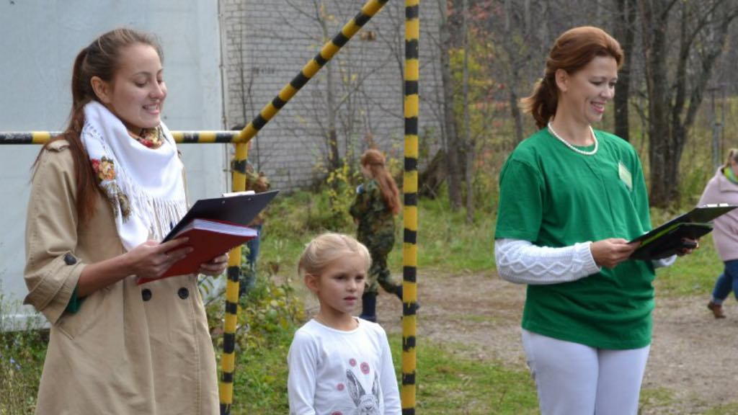

Ведущие: (учитель, родитель, ребенок)
Ребенок: Добрый день, дорогие друзья!
Учитель: Добрый день, уважаемые мамы, папы, бабушки, дедушки!
Родитель: Добрый день, наши дорогие первоклассники!
Ребенок: Мы начинаем наш праздник «Дружный класс».
Учитель: Цель праздника – это сплочение нашего большого, интересного коллектива: коллектива наших замечательных первоклашек и их родителей.
Родитель: Вы знаете, иногда треугольник «родитель – учитель – ребенок» называют бермудским треугольником, наверное, из-за его непредсказуемости и таинственности. Но мы…
Ребенок: (представляет) Наша замечательная учительница Елена Владимировна.
Учитель: Мама Максима Иванова – Надежда Викторовна.
Родитель: И наша самая активная первоклассница Катя Петрова – решили всем наглядно показать, что наш треугольник совсем не бермудский, а очень симпатичный, дружелюбный и целеустремленный. И такой командой (а нас сегодня приехало 80 человек) мы добьемся любых успехов.
Ребенок: Давайте поприветствуем друг друга. Аплодисменты!
Учитель: Итак, мы начинаем наш праздник и очень просим команды представиться.
Родитель: Команда Зеленых.
Команда скандирует название и девиз
Учитель: Команда Белых.
Команда скандирует название и девиз
Родитель: Команда Желтых.
Команда скандирует название и девиз
Учитель: Команда Красных.
Команда скандирует название и девиз

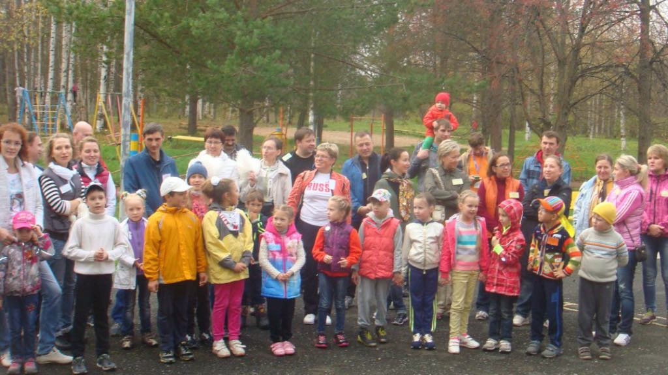

Ребенок: Спасибо командам за представления.
Учитель: А мы хотим напомнить распорядок сегодняшнего дня. Слово предоставляется Надежде Викторовне.
Родитель: (знакомит с программой праздника)
Ребенок: А давайте закончим нашу линейку веселой песней!
Учитель: Мы приглашаем сюда Максима Иванова и его папу Александра и надеемся, что вы все поддержите их песню, которая очень символична для нашего праздника.
Ребенок: А почему символична?
Родитель: Катя, сколько будет 32 первоклассника плюс одна замечательная учительница?
Ребенок: Будет 33.
Учитель: Вот и мы споем песенку про 33.
(песня «33 коровы»)
Родитель: Ну что ж, наши дети отправляются навстречу приключениям.
Учитель: Дорогие родители, давайте пожелаем им удачи и ни пуха ни пера. Три-четыре!
Все: Ни пуха, ни пера!
Родитель: А мы, уважаемые взрослые, тоже продолжим наше знакомство, но уже в интерактивном режиме. Желаем вам приятного времяпрепровождения. До встречи на линейке подведения итогов!
  - Веревочный курс для родителей

На следующем этапе дети и родители расходятся на свои площадки. В данном сценарии сделан упор на момент сплочения родителей, поэтому мы приводим сценарий для сплочения взрослых. Дети (одновременно с родителями, но на другой площадке) могут пройти стандартный вариант веревочного курса или квеста, где есть возможность проявить свои личностные качества и подружиться с одноклассниками.
Родители, разделенные на четыре команды, получают маршрутные листы и начинают свою программу.

- Знакомство в группе (10 минут).
Куратор предлагает родителям упражнения на знакомство «Снежный ком», «Баранья голова» и др.

Инструкция участникам: Первый участник называет свое имя, второй – свое и имя предыдущего, третий – свое и имена двух предыдущих и т. д. Последний, таким образом, должен назвать имена всех членов группы, сидящих перед ним. Записывать имена нельзя. Если вы забыли чье-то имя, то произносите «Баранья голова» – конечно, имея в виду себя.

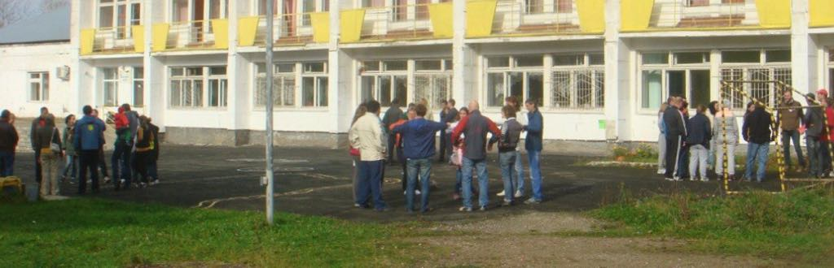

- Прохождение станций (1 час 20 минут).
Затем участники по маршрутным листам отправляются на станции. На двух станциях они проходят испытания на сплочение по программе веревочного курса, на одной станции встречаются с классным руководителем, а еще на одной – готовятся к творческому концерту.

Примерное обращение к участникам перед началом «Испытательной» и «Приключенческой» станций

«Дорогие друзья! Сейчас вам предстоит пройти серию испытаний. В начале каждого испытания я буду зачитывать вам его задание и правила. Если у вас появятся вопросы, задайте их. Если какое-либо испытание не удается долго пройти, вы можете перейти к выполнению следующего. При желании вы всегда можете вернуться к не пройдённому испытанию. Вам нужно постараться за отведенное время пройти как можно больше испытаний. Их на нашей станции будет три. Это будет непросто, но, я уверен, очень увлекательно.
Помните, что от вклада каждого в достижение общей цели зависит успех группы. Вы справитесь, если будете одной командой. Удачи!»

Станция «Испытательная»
Время: 20 минут
Ведущий станции: один из кураторов групп

Первое испытание: «Бревно» («Обрыв»)

Исходные условия: вся группа встает в шеренгу на бревно или скамейку (шириной 20 сантиметров и длиной 7–8 метров).
Задание: участникам группы поменяться местами так, чтобы первый с одного конца шеренги стал первым с начала другого, второй с конца стал вторым с начала и т. д.
Ограничения: при касании земли любым участником упражнение выполняется всей группой сначала. Подсказка ведущему: лучше расположить команду, чередуя мужчин и женщин.

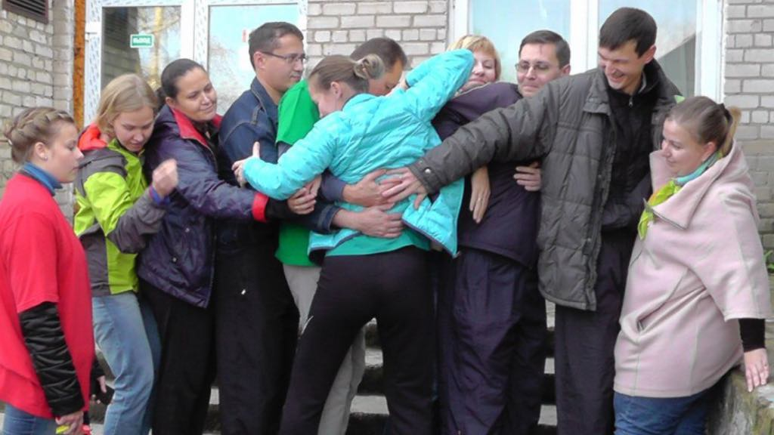

Второе испытание: «Сидячий круг»

Исходные условия: команда формирует тесный круг (плечи касаются). После этого попросите ребят повернуться на 90 градусов направо.
Задание: медленно сесть на колени друг к другу и рукой коснуться плеча находящегося сзади человека. Завершите это упражнение на высокой ноте, смеясь и аплодируя всем.
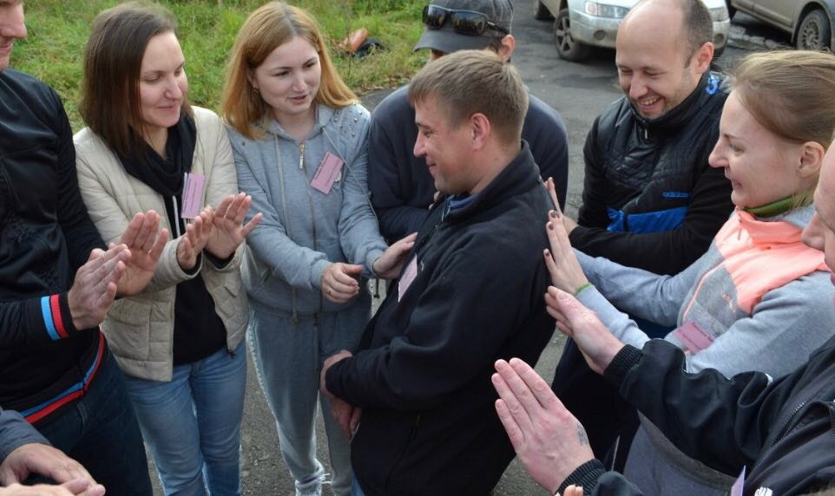

Третье испытание: «Змейка»

Исходные условия: всех участников связывают между собой в цепочку (правая нога одного человека к левой другого).
Задание: пройти трассу, не упав.

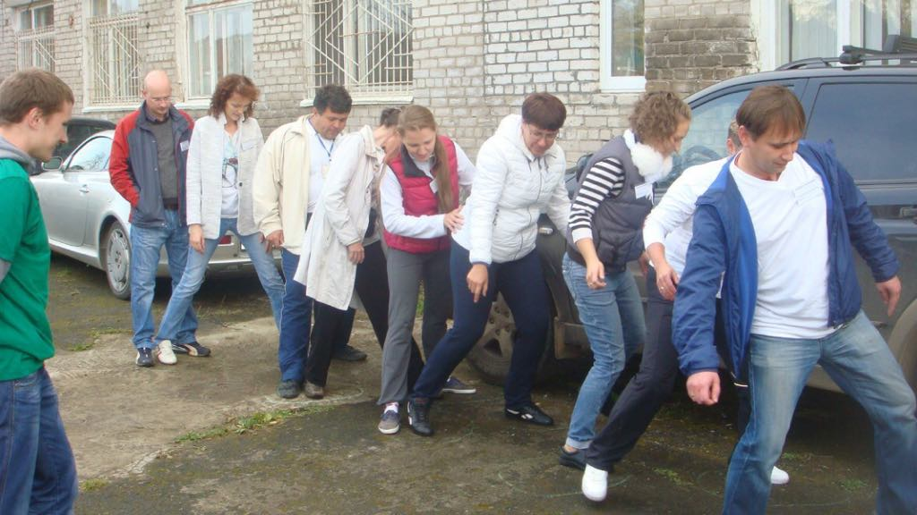

Станция «Приключенческая»
Время: 20 минут
Ведущий станции: один из кураторов групп

Первое приключение: «Все на борт»
Исходные условия: на земле начерчен квадрат (круг) стороной (диаметром) 1 метр.
Задание: уместиться всей группой внутри квадрата.
Ограничения:
- не заступать за стороны квадрата (круга);
- продержаться в таком положении не менее 10 секунд.

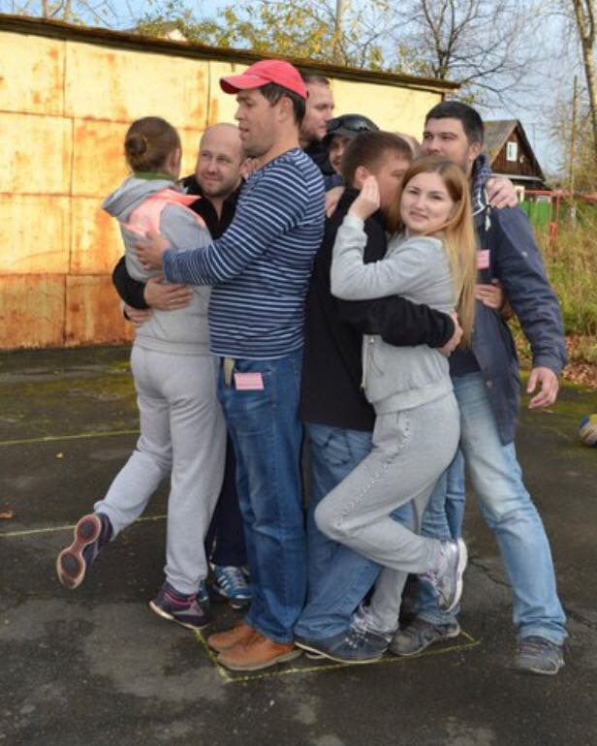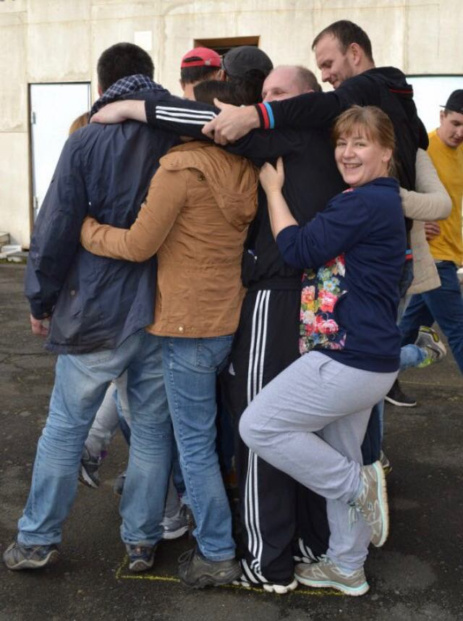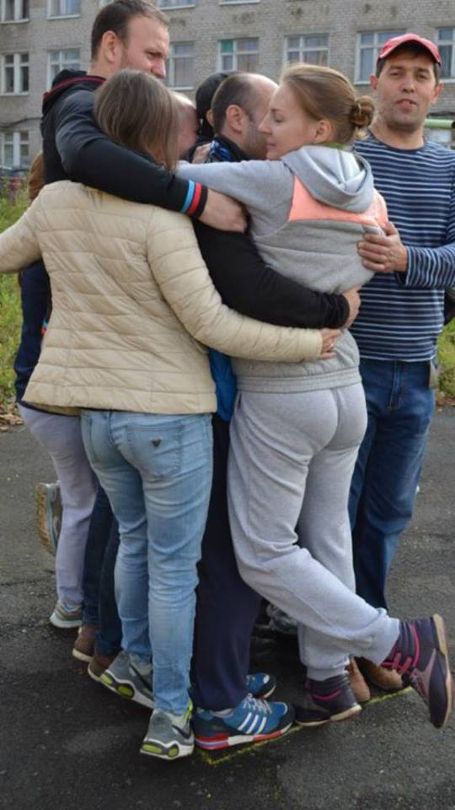

Второе приключение: «Шестиножка»
Исходные условия: группа становится в круг.
Задание: группа добивается, чтобы на земле стояло только шесть ног (кого-то надо поднять, кому-то встать на одну ножку и т. д.), и старается продержаться так 10 секунд.
Ограничения: в итоге в круге должно остаться только шесть ног; если чья-то лишняя нога появляется, упражнение начинается снова.

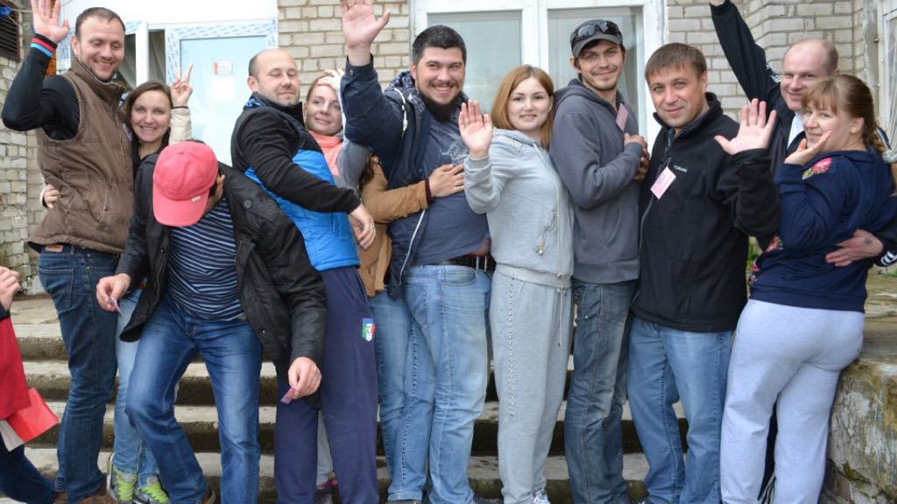

Третье приключение: «Узелки»

Исходные условия: участники образуют круг и берутся за руки. Теперь попросите их расцепить и протянуть вперед руки, взяв за руки других так, чтобы руки одного человека были сцеплены с руками разных людей.
Задание: как только это сделано, объявите задачу: не расцепляя рук, распутать узел и образовать снова круг.
Ограничения: вежливое и внимательное отношение друг к другу.

Станция «Творческая»

Время: 20 минут
Ведущий станции: один из кураторов групп
Желательно, чтобы у ведущего или родителей были «домашние заготовки» для творческого концерта «Поздравления первоклассникам».
За 20 минут группе необходимо определиться с содержанием выступления, распределить роли и отрепетировать его.

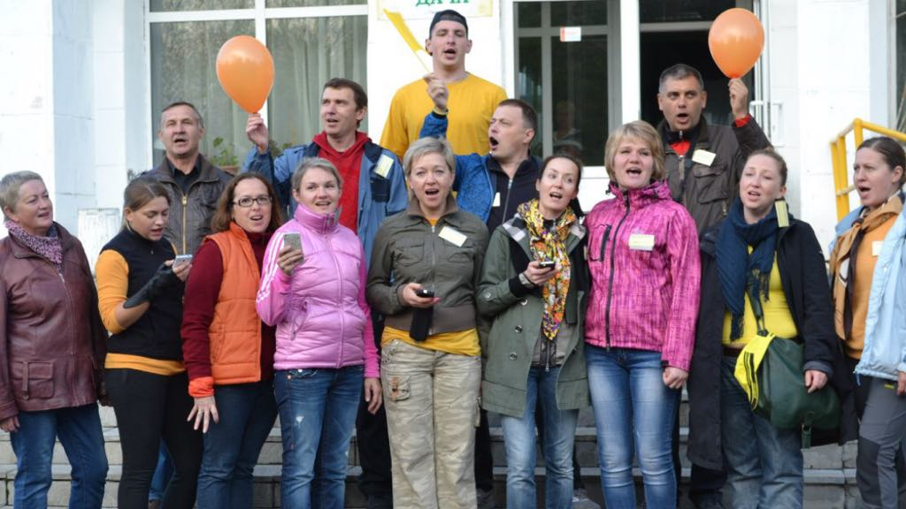

Станция «Организационная»

Время: 20 минут
Ведущие: классный руководитель и куратор группы

Основная цель данной станции – договориться учителю с родителями о дальнейшей совместной деятельности по воспитанию детей в классе.
На этой встрече важно решить следующие задачи.
- Познакомиться с родителями для понимания, кто из них обладает ресурсами для помощи в классе (ресурсы: времени, профессиональных знаний, материальных возможностей и т. п.).
- Договориться о создании родительской группы в социальной Сети для удобной коммуникации: ВК, Vaiber и др.
- Предложить проект выходного дня «Кто со мной?», суть которого в следующем: когда одна семья идет с ребенком в выходной день в музей, цирк, на стадион или выставку, она сообщает об этом другим в родительском чате с просьбой присоединиться. Такой прием дает возможность детям и родителям встречаться во внеурочное время и укреплять дружеские связи в неформальной атмосфере, расширяет опыт семейной культурно-досуговой деятельности.
- Предложить родителям выйти с инициативой об организации экскурсий на места своей работы или мастер-классов на классных часах.
- Распределить родителей на группы (для проведения последующих мероприятий).

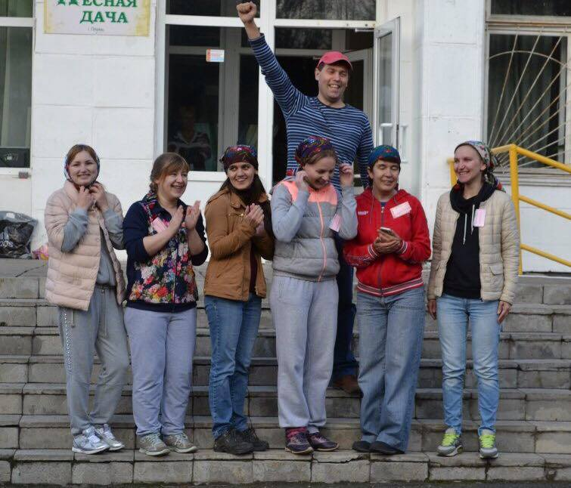

  - Общий сбор

После прохождения станций и родители, и дети встречаются на месте общего сбора.
Команды «красных», «синих», «желтых», «зеленых» вновь строятся и приветствуют друг друга.
Далее родители показывают творческие выступления, подготовленные во время прохождения станций.
В конце выступлений их участники могут исполнить общую песню.
Красиво и трогательно проходит процедура запуска в небо гелевых шаров с загадыванием желаний, горящих летящих факелов или фейерверка.

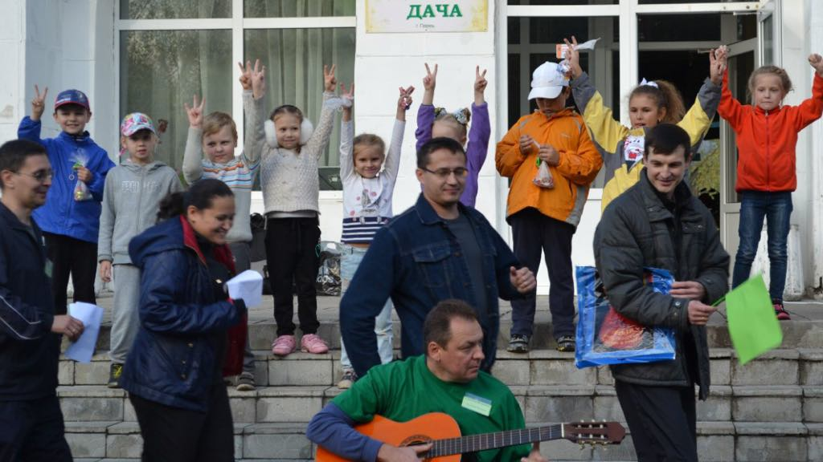

  - Чаепитие и подведение итогов

Важно продумать процедуру совместного чаепития. В это время дети и взрослые не только подкрепятся бутербродами или сладостями с горячим чаем, но и смогут обменяться мнением о мероприятии, познакомиться по ближе друг с другом.

Необходимо помнить, что, как правило, дети заканчивают чаепитие раньше взрослых и их бывает трудно удержать на месте. Лучше продумать этот момент заранее и взять для детей спортивный инвентарь (мячи, бадминтон и т. п.). Можно также пригласить аниматора или делегировать кого-то из родителей для организации детских совместных игр.
По окончании чаепития взрослых все убирают за собой инвентарь, посуду, мусор и уезжают домой.

Конечно, за один день, родители только начнут притираться друг к другу и еще не запомнят всех по именам. Но создается возможность для дальнейшего теплого неформального взаимодействия, в результате которого легче решаются проблемы совместной деятельности и создаются условия для развития из родительской компетентности в условиях образовательной организации.

Литература:
- Коробкова В.В., Воспитываем вместе: Практическое руководство для учителей и неравнодушных родителей: методическое пособие / В.В. Коробкова; Перм. гос. гуманит.-пед. ун-т. – Пермь, 2018. – 145 с.

Приложение 1

Макеты маршрутных листов для прохождения веревочного курса

Маршрутный лист команды белых

Что? | Когда? | Где?
Станция 1 «Испытательная» | 14.30 - 14.50 | На баскетбольной площадке
Станция 2 «Приключенческая» | 14.50 - 15.10 | У качелей
Станция 3 «Творческая» | 15.10 - 15.30 | На полянке
Станция 4 «Организационная» | 15.30 - 15.50 | У столовой
Общий сбор | 16.00 | В столовой

Маршрутный лист команды зеленых

Что? | Когда? | Где?
Станция 2 «Приключенческая» | 14.30 - 14.50 | У качелей
Станция 3 «Творческая» | 14.50 - 15.10 | На полянке
Станция 4 «Организационная» | 15.10 - 15.30 | У столовой
Станция 1 «Испытательная» | 15.30 - 15.50 | На баскетбольной площадке
Общий сбор | 16.00 | В столовой

Маршрутный лист команды желтых

Что? | Когда? | Где?
Станция 3 «Творческая» | 14.30 - 14.50 | На полянке
Станция 4 «Организационная» | 14.50 - 15.10 | У столовой
Станция 1 «Испытательная» | 15.10 - 15.30 | На баскетбольной площадке
Станция 2 «Приключенческая» | 15.30 - 15.50 | У качелей
Общий сбор | 16.00 | В столовой

Маршрутный лист команды красных

Что? | Когда? | Где?
Станция 4 «Организационная» | 14.30 - 14.50 | У столовой
Станция 1 «Испытательная» | 14.50 - 15.10 | На баскетбольной площадке
Станция 2 «Приключенческая» | 15.10 - 15.30 | У качелей
Станция 3 «Творческая» | 15.30 - 15.50 | На полянке
Общий сбор | 16.00 | В столовой

Содержание

Как подружить родителей класса
Предисловие |  | 3
1.1. | Подготовка к мероприятию | 5
1.2. | Сценарий открытия праздника «Наш дружный класс» | 7
1.3. | Веревочный курс для родителей | 9
1.4. | Общий сбор | 15
1.5. | Чаепитие и подведение итогов | 16
Приложение 1. |  | 17

Методическое пособие

Коробкова Венера Викторовна

Как подружить родителей класса

Методическая разработка для учителей
и неравнодушных родителей

Редактор М.Г. Коровушкина
Технический редактор Д.Г. Григорьев

ИБ № 921
Подписано в печать 19.12.2018. Формат 60×90 1/8
Бумага ВХИ. Набор компьютерный. Печать на ризографе
Усл. печ. л. 18,12. Уч.-изд. л. 6,2
Тираж 1000 экз. Заказ № _____

Редакционно-издательский отдел
Пермского государственного гуманитарно-педагогического университета
614990, г. Пермь, ул. Сибирская, 24, корп. 2, оф. 71
Тел. +7(342) 238-63-12
e-mail: rio@pspsu.ru

Отпечатано с готового оригинал-макета
в ООО «Астер-Диджитал»
14990, г. Пермь, ул. Газеты «Звезда», 5
тел. + 7(342) 206-06-86
http://www/aster.print.ru

